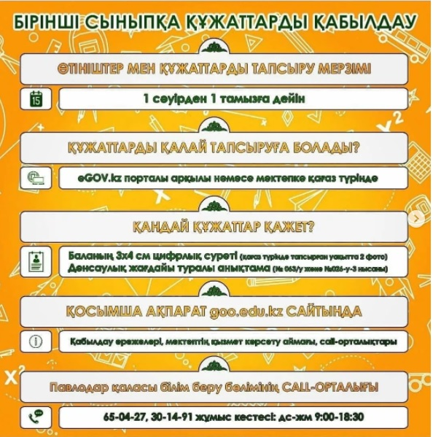

Құрметті ата-аналар 2023 жылдың 1 сәуірінен бастап Павлодар қаласының жалпы орта білім беру ұйымдарының 1 сыныбына қабылдау басталатынын хабарлаймыз.
Өтініштер мен құжаттар eGOV.kz порталы арқылы және қағаз түрінде қабылданады.
